**计组填空题：**

**第一章：**

1. CPI 每条指令周期数 MIPS 每秒执行多少百万条指令数、FLOPS 每秒执行浮点数操作的次数、响应时间：从输入有效到系统产生响应之间的时间度量、利用率：在给定的时间间隔内系统被实际使用的时间所占的比率、 处理机字长：处理机运算器中一次能够完成二进制数运算的位数、 总线宽度：CPU中运算器和存储器之间互连的内部总线二进制位数
2. 计算机硬件由**CPU**、**运算器**、**存储器**、**输入系统和输出系统**五大部件组成。
3. 冯诺依曼型计算机的设计思想：**存储程序并按地址顺序执行**。
4. 指令和数据放在同一个存储器，称为冯诺依曼结构；指令和数据放在两个存储器，称为哈佛结构。
5. 计算机系统层次结构：**微程序级**、**一般机器级**、**操作系统级**、**汇编语言级**、**高级语言级**。
6. **汉字的输入编码**：**数字编码**、**拼音码**、**字形编码**。
7. **汉字内码**：用于汉字信息的存储、交换、检索等操作的机器内码，2字节表示，最高位为1。
8. **汉字字模码**：用点阵表示的汉字字形代码，是汉字的输出形式，只能用来构成汉字库。

**第二章：**

1. 在浮点加减法运算过程中，在需要 **对阶**、或 **右规**时，，尾数需向右移位。
2. 定点数的除法运算包括**恢复余数法**（不够减时恢复余数），**加减交替法**（不够减的话就加上除数，余数为正商1，余数为负商1）。
3. IEEE754中，尾数23位（0~22）1.几去1后表示。阶码8位（23~30），符号位1位，32位的浮点数，指数真值变成阶码时加上127。

**第四章：**

1. 计算机的程序由一系列机器指令组成。
2. 微指令是微程序级的命令，属于硬件；宏指令是由若干条机器指令组成的软件指令，属于软件。机器指令介于微指令和宏指令之间，简称为指令，每一条指令可完成一个独立的算术运算或逻辑运算操作。
3. 一台计算机中所有机器指令的集，称为这台计算机的指令系统（指令集）。
4. 指令系统的性能要求：**完备性**、**有效性**、**规整性**、**兼容性**。
5. 地址码出现的三种形式：CPU内寄存器中、内存中、指令中。
6. 二地址指令格式中，从操作数的物理位置来说可分为3类：存储器存储器（SS）型指令、寄存器寄存器（RR）型指令、寄存器存储器（RS）型指令。
7. 指令字长等于机器字长的指令，为单字长指令。
8. 扩展操作码技术：向地址码字段扩展操作码的长度。
9. 一般的数据类型：**地址数据**、**数值数据**、**字符数据**、**逻辑数据**。
10. **指令的寻址方式**：**顺序寻址**、**跳跃寻址**。
11. **操作数寻址方式**：**直接寻址、间接寻址、立即寻址、隐含寻址、寄存器寻址、寄存器间接寻址、偏移寻址、段寻址**。偏移寻址又包括 **相对寻址、基址寻址、变址寻址**。
12. 一个较完善的指令系统，应当有**数据处理**、**数据存储**、**数据传送**、**程序控制**四大类指令。

**第五章：**

1. CPU的四个基本功能：**指令控制**、**操作控制**、**时间控制**、**数据加工**（CPU的根本任务）。
2. CPU中至少有6类寄存器：数据缓冲寄存器**DR**,指令寄存器**IR**,程序计数器**PC**,数据地址控制器**AR**,通用寄存器**R0~R3**,程序状态字寄存器（又称状态条件寄存器）**PSWR**（溢出标志、进位标志、零标志、负标志）。
3. 许多寄存器之间传送信息的通路，称为数据通路，在各寄存器之间建立数据通路的任务，由 操作控制器完成。
4. 操作控制器分为**时序逻辑型（硬布线控制器）**和**存储逻辑型（微程序控制器）**。
5. 指令周期：取出一条指令并执行这条指令的时间。
6. 指令周期由若干CPU周期构成，CPU周期又称机器周期，一个CPU周期由若干时钟周期(T周期、节拍脉冲，是处理操作的最基本单位)组成。
7. 通常用内存中读取一个指令字的最短时间来规定CPU周期。
8. 微命令和微操作一一对应。
9. 相容性微操作：同一个CPU周期内可以并行执行的微操作；相斥性微操作。
10. 一组实现特定操作功能的微命令 的组合，构成一条微指令。如CBFFFF。
11. 一条机器指令为一个微程序。
12. 微程序控制器：**控制存储器**、**微指令寄存器**、**地址逻辑转移**（可以修改微地址寄存器中的内容）。
13. 微指令寄存器分为**微地址寄存器**（决定将要访问的下一条微指令的地址）和**微命令寄存器**（保存一条微指令的操作控制字段和判别测试字段的信息）。
14. 将微指令周期设计得恰好和CPU周期相等，可以保证机器控制信号的同步。
15. 微命令编码包括：**直接表示法**、**编码表示法**、**混合表示法**。
16. 微地址的形成方法：**计数器方式**、**多路转移方式**。
17. 微指令格式：**水平型微指令**（一次能执行多个并行微命令的微指令）、**垂直型微指令**（采用较长的微程序结构换取简短的微指令结构）。
18. **超标量流水技术：一个机器周期中同时执行两条指令。**
19. 流水线分类：**指令流水线**、**算术流水线**、**处理机流水线**。
20. 流水线CPU中的主要问题：**资源相关**、**数据相关**、**控制相关**（执行转移指令时，可能顺序取下条指令或跳转到新目标地址。解决方法：**延迟转移法**、**转移预测法**）。

**计算机工作原理**

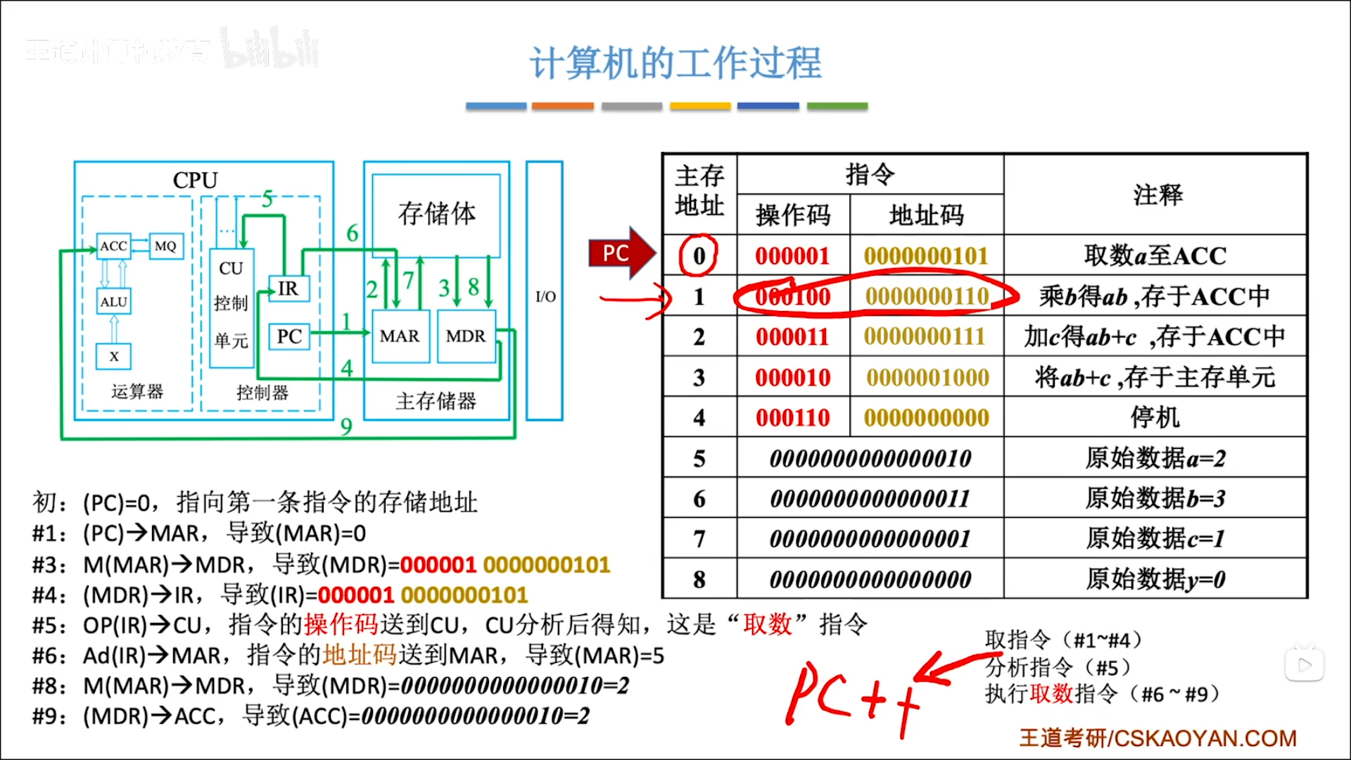

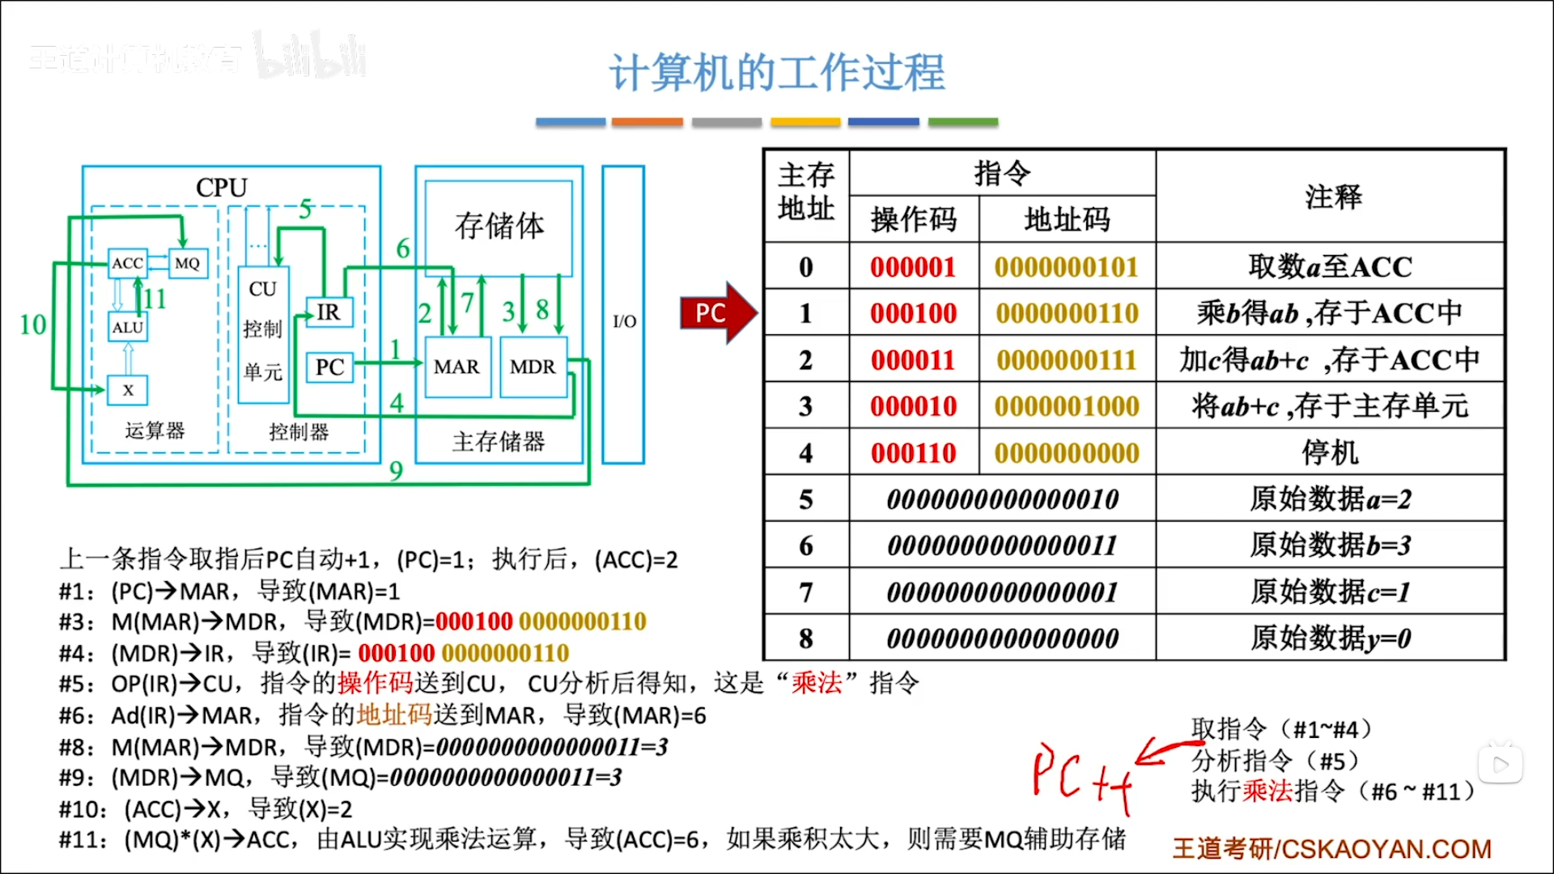

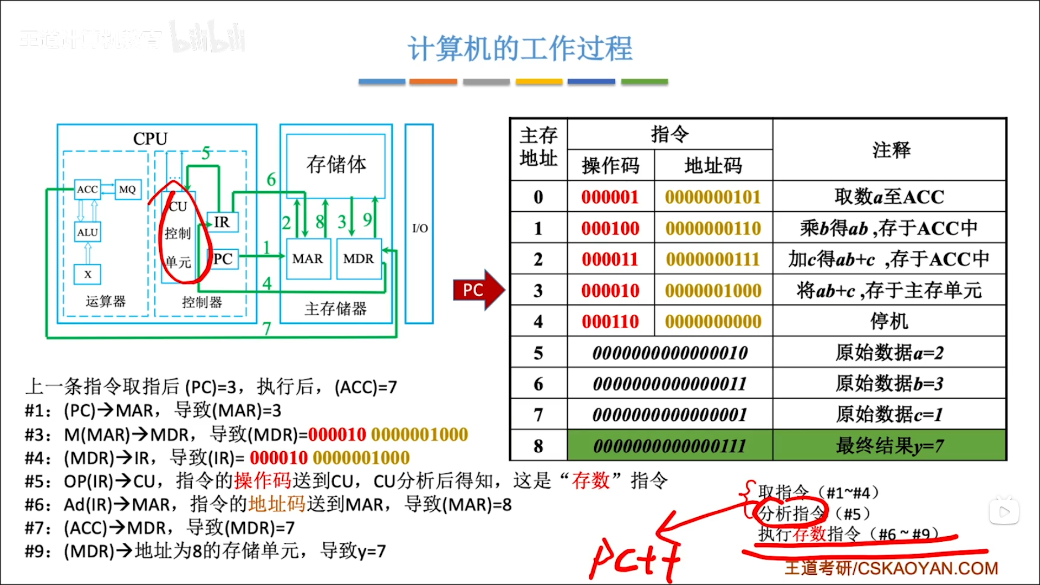

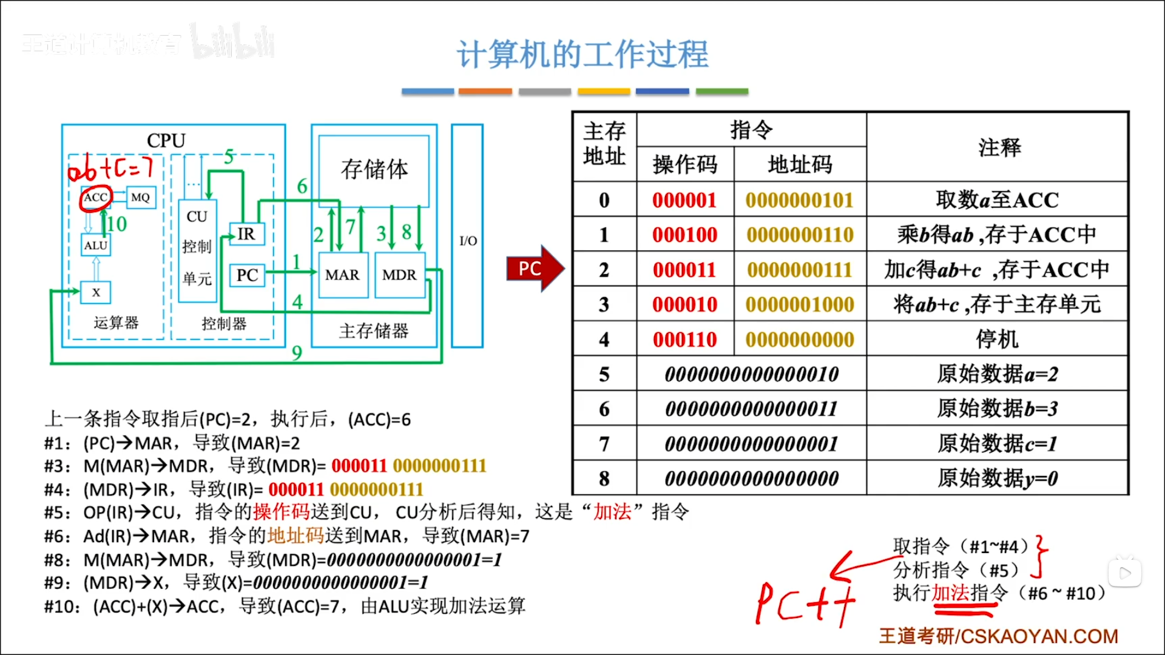

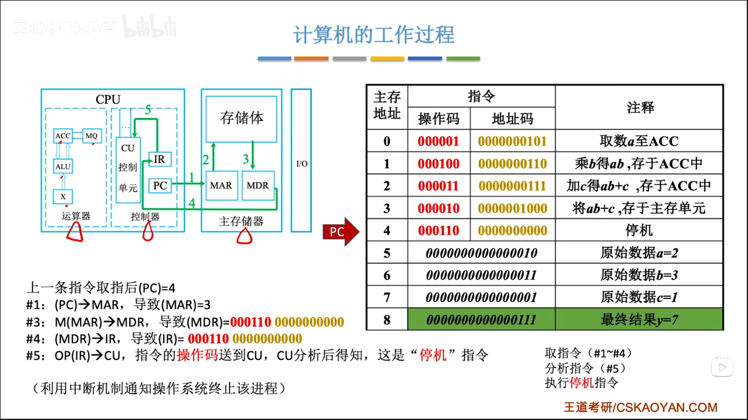

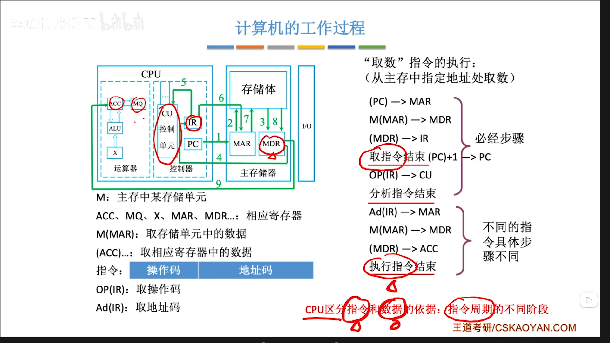

**运算器—定点数的除法**

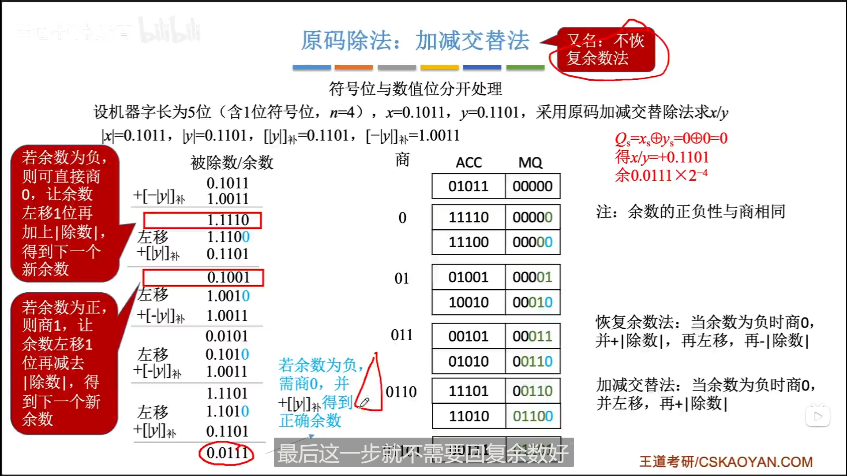

**指令系统**

在指令系统或计算机架构中，寄存器A和(A)通常表示不同的含义：

1.A: 当我们仅提到"A"时，这通常指的是寄存器A本身的内容。寄存器是计算机处理器内部的一个小型存储位置，用于快速存取数据。在这种情况下，提到"A"意味着我们直接引用或操作存储在寄存器A中的值。

2.(A): 另一方面，"(A)"通常表示间接寻址。这意味着A寄存器中存储的值被用作内存地址，我们关注的是该内存地址中存储的数据。例如，如果寄存器A中存储了地址1024，"(A)"就代表内存地址1024中的内容。在这种情况下，我们不是直接操作寄存器A中的值，而是操作A所指向的内存地址中的值。

简而言之，"A"通常指寄存器A中的值，而"(A)"指的是由寄存器A中的值作为地址所指向的内存位置中的数据。这种区分在汇编语言和底层编程中非常重要，因为它决定了指令如何访问和处理数据。

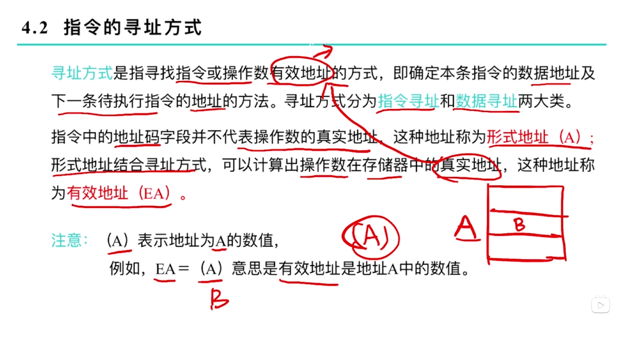

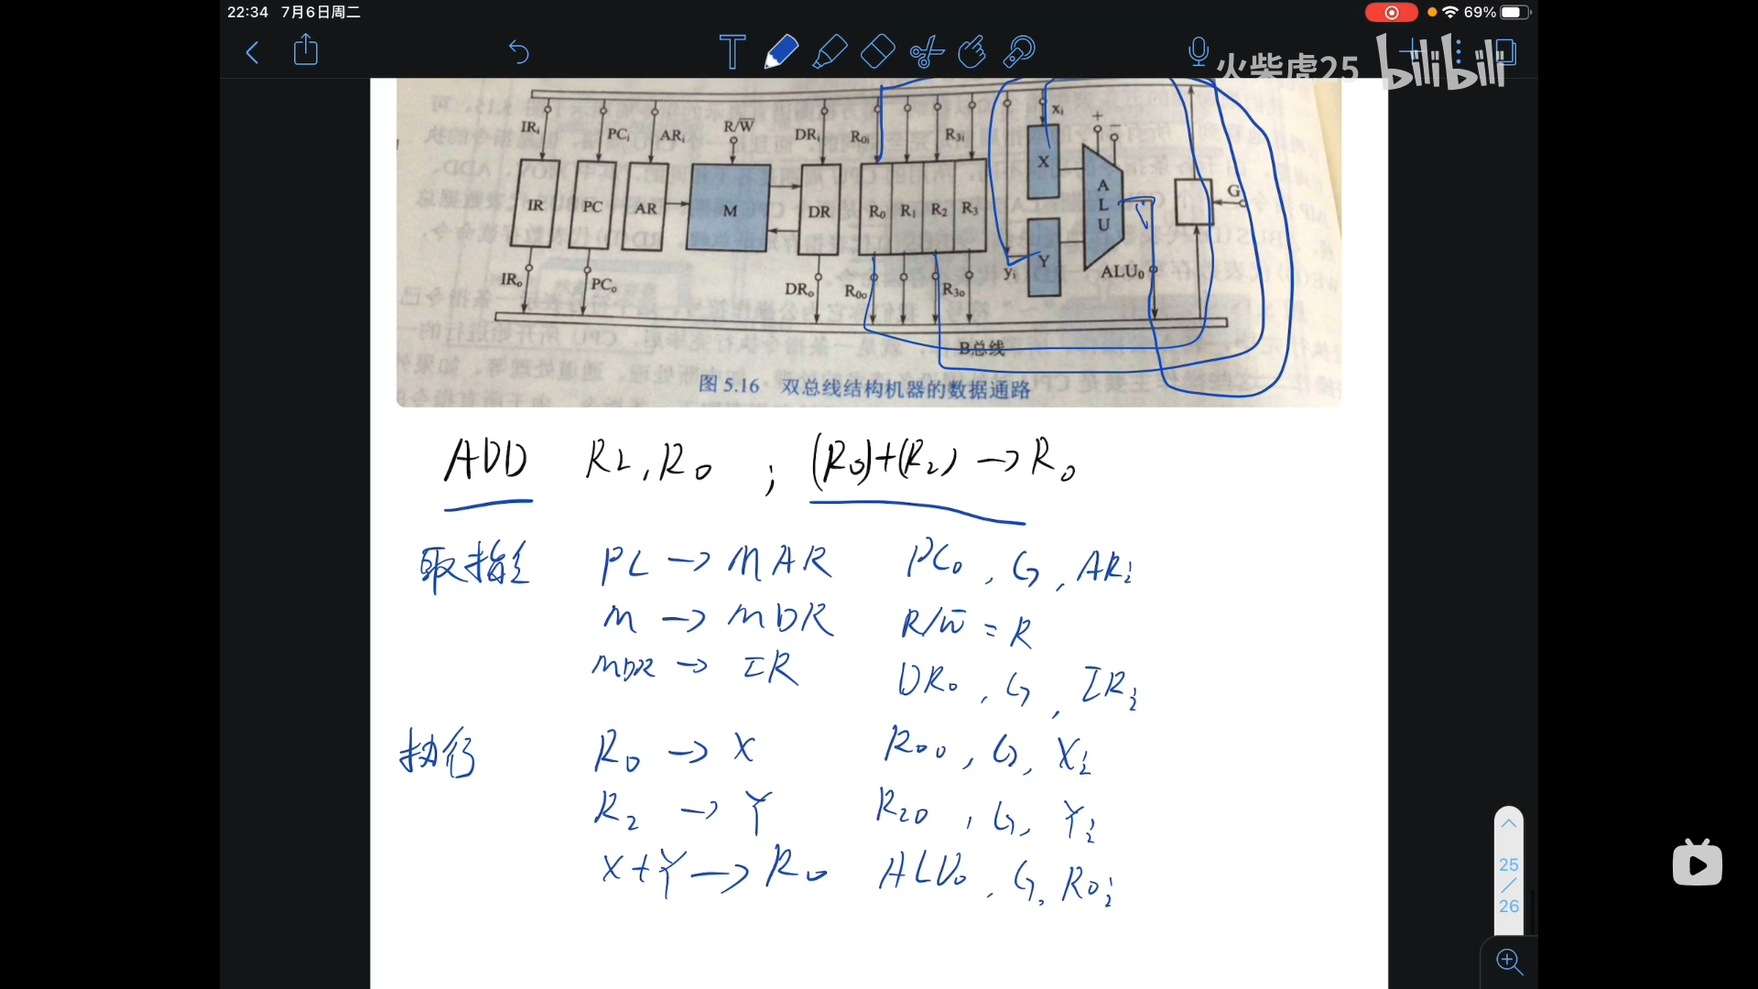

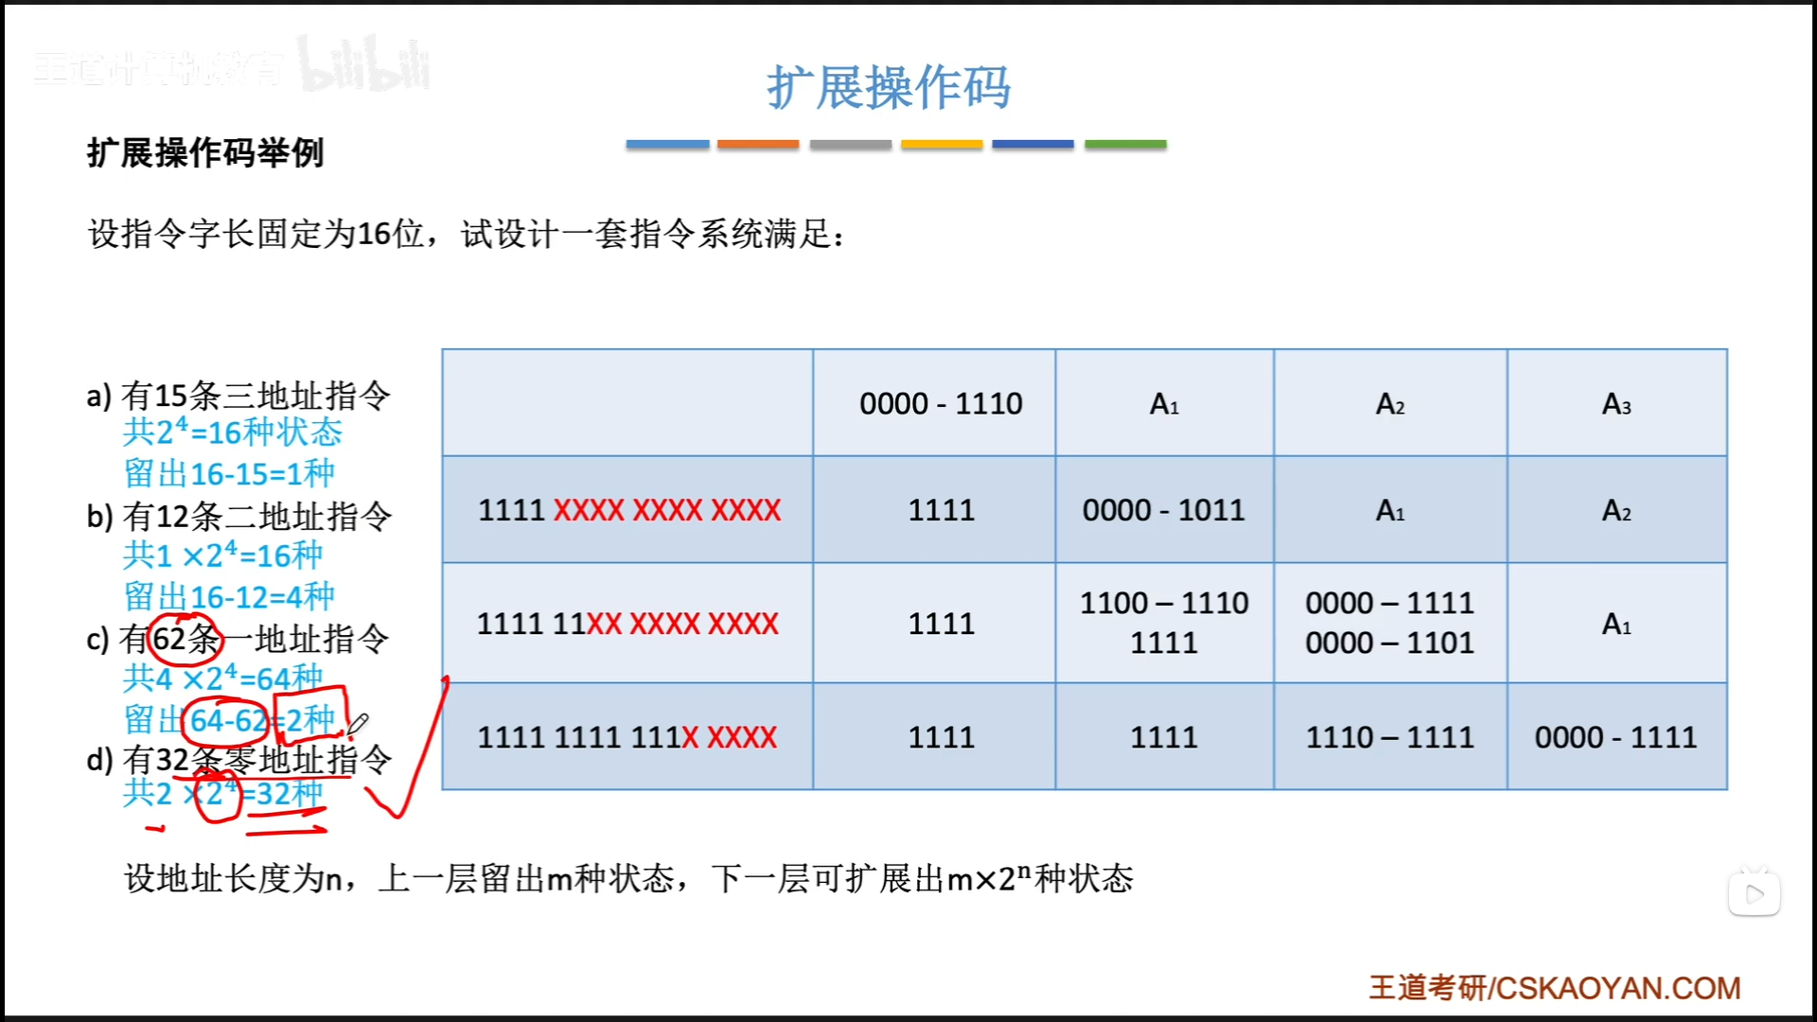

**CPU**

